

**东南大学本科生综合素质测评**

**操作手册-班长**

|  |  |
| --- | --- |
| 网络与信息中心 | 联合制作 |
| 学生处 |

目录

1 电脑端访问说明 3

1.1 从“信息服务门户”进入“本科生综合素质测评” 3

1.1.1 打开应用 3

2 功能操作说明 5

2.1 东南大学本科生综合测评 5

3 技术支持 5

3.1 操作指导 5

3.2 故障反馈 6

# 电脑端访问说明

电脑端操作环境说明见下：

|  |
| --- |
| **推荐浏览器** |
| 360极速浏览器 360安全浏览器 谷歌浏览器 |

## 从“信息服务门户”进入“本科生综合素质测评”

浏览器输入i.seu.edu.cn按提示输入账号密码，点击登录按钮进入信息服务门户主界面。

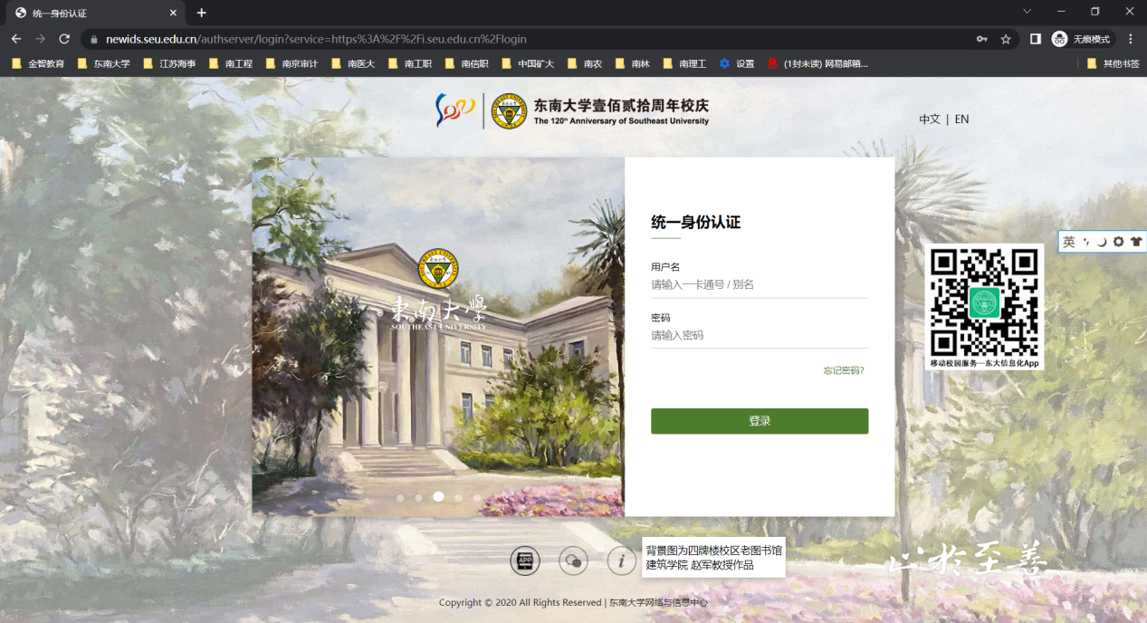

### 打开应用

在下图搜索框处输入“本科生综合素质测评”，然后点“本科生综合素质测评”即可进入本科生综合素质测评主页面。

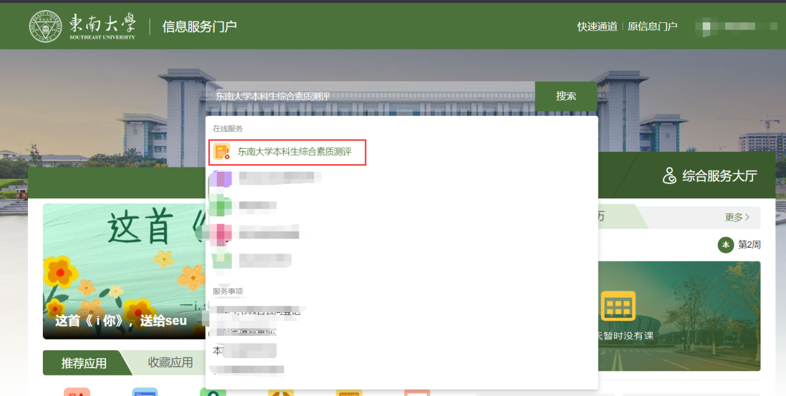

# 功能操作说明

## 东南大学本科生综合测评

选择班长用户组进入应用；

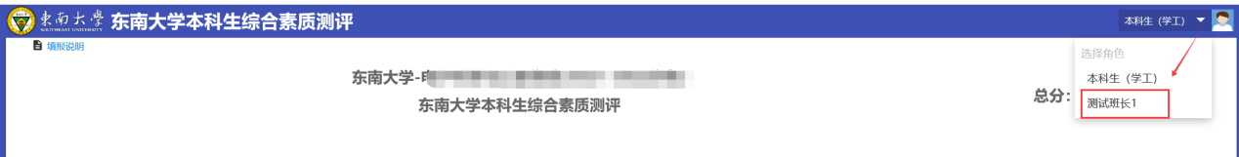

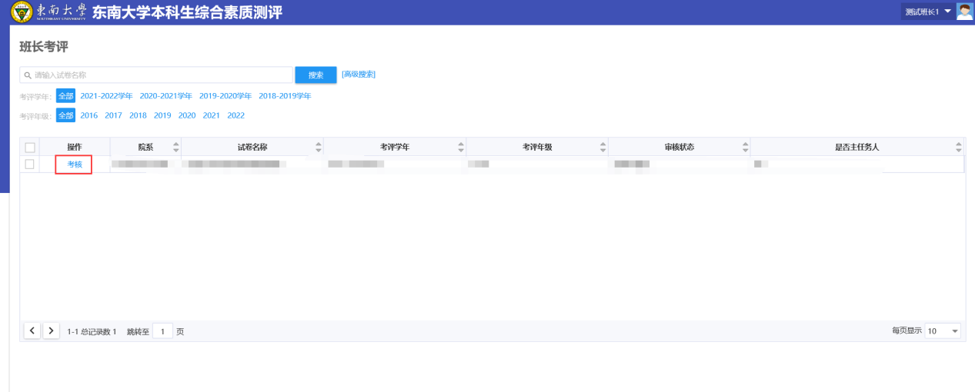

看到试卷后点击考核按钮，进入考核页面

提交：支持将本班级的试卷提交至待辅导员审核。

退回：将学生的问卷结果删除，需要学生重新提交。

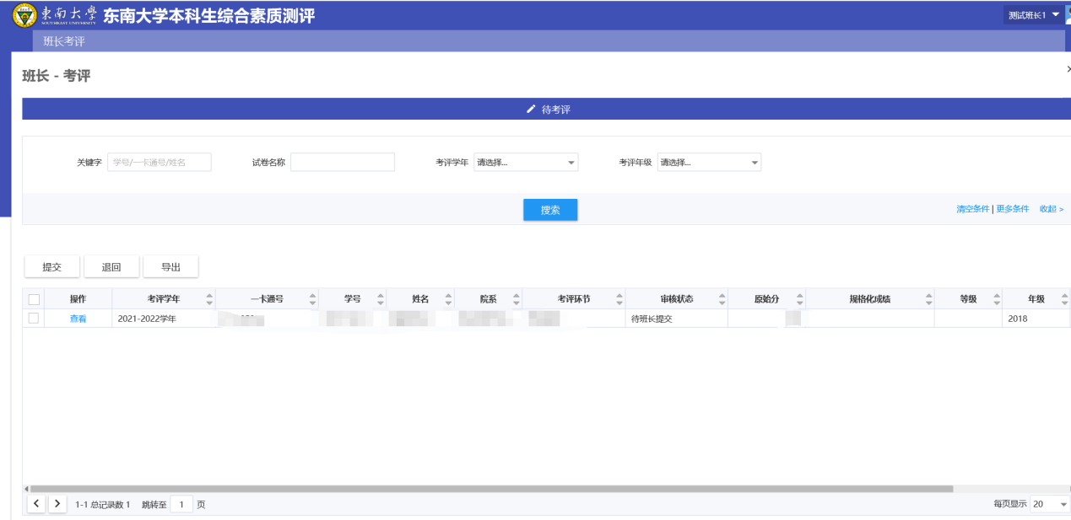

# 技术支持

## 操作指导

获取功能层面的操作支撑或咨询，请致电**83790808转2。**

## 故障反馈

1. 访问“东大信息化APP”—“日常必备”—“网络报修”在线反馈故障，操作入口见下图标红区域；

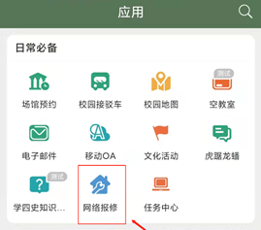

（2）登录“东大信息化”微信服务号——>网络报修——>故障申报，在线反馈故障，操作入口见下图标红区域。

